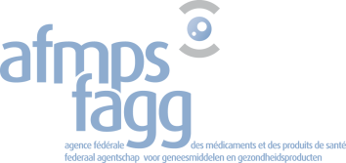 | Agence fédérale des médicaments et des produits de santé  Federaal agentschap voor geneesmiddelen en gezondheidsproducten  Eurostation II – Place Victor Hortaplein 40/40  1060 Brussel-Bruxelles
Management Support

Comité Transparence 74 – PROCÈS-VERBAL
16.05.2018

1. Approbation de l’ordre du jour

L’ordre du jour est approuvé.

2. Approbation du compte rendu de la réunion du 11. 04.2018
Le compte rendu de la réunion du 11 avril 2018 est approuvé.

3. budget afmps 2019-2020-2021
L’AFMPS parcourt le document « Préfiguration budgétaire 2019 – 2020 – 2021 » en détail et explique les adaptations envisagées des revenus et du fonds d’investissement.
Le président demande de l'aide pour rédiger l’avis concernant le budget et fait déjà un tour de table.

4. divers
Un membre demande si un exercice similaire concernant le budget aura lieu l'année prochaine et, dans l'affirmative, insiste pour qu'il soit entamé plus tôt. L’AFMPS ne peut pas répondre au nom du ministre du budget et doit donc aussi laisser la première question en suspens. Si l'exercice est répété, il sera de toute façon plus fluide, car les DG pourront être plus impliquées dans l'élaboration du budget.
Un membre souhaite mentionner comme deuxième point divers que l'arrêté royal contenant la liste des médicaments et instruments obligatoires que les pharmaciens doivent avoir en stock a été récemment publié au Moniteur belge. Il en remercie l'AFMPS, et espère que les autres parties prenantes seront en mesure de mettre rapidement les produits requis à la disposition des pharmaciens.

